Муниципальное бюджетное дошкольное образовательное учреждение детский сад № 47 «Ёлочка»

ПРОЕКТ
«Мир насекомых»
2 младшая группа

Воспитатель: Толстоногова Н.А.

2023г.

Тема: «Мир насекомых»
Вид проекта: познавательно-исследовательский, групповой, краткосрочный.
Сроки реализации: 15.05- 19.05.2023.
Участники: дети 2 младшей группы, их родители и педагоги.
Актуальность:
Родная природа - это могущественный источник, из которого ребенок черпает много знаний и впечатлений. Интерес к окружающим объектам неживой и особенно живой природы проявляется очень рано. Во время прогулок дети с интересом наблюдают за насекомыми. В ходе наблюдения и бесед было выяснено, что дети очень мало знают о насекомых: названия, пользу или вред они приносят, зачем нужны. Не знают о зависимости жизни насекомых от изменений в природе. Боятся безобидных насекомых, испытывают перед ними страх или норовят раздавить. Поддерживая искренний интерес ребенка к окружающему, следует помнить о воспитании бережного отношения к природе. Дети должны видеть связь насекомых с окружающей средой, их влияние на эту среду. В ходе реализации проекта дети будут учиться любить природу, понимать, что насекомые её часть, без которой не может существовать наша планета.
Цель: Сформировать у детей представления о насекомых.
Задачи:
1. Дать представление о разнообразии насекомых (бабочка, муравей, пчела, кузнечик, стрекоза, муха, божья коровка);
2. Учить выделять главные признаки насекомых (членистое строение тела, шесть ног, крылья, усики);
3. Развивать мелкую моторику за счет изобразительной деятельности и работы с природным материалом;
4. Формировать навыки исследовательской деятельности;
5. Развивать связную речь;
6. Воспитывать любознательность, бережное отношение к природе.
Ожидаемые результаты:
1. Дети узнают, называют и различают насекомых.
2. Вызван интерес к чтению художественной литературы.
3. Обогатился и активизировался словарь детей по теме «Насекомые» .
4. Вызван интерес у детей к сотворчеству с воспитателем и другими детьми при создании коллективной композиции.
5. Обогатился уровень знаний и представлений детей о насекомых, образе жизни насекомых, их пользе и вреде.
Работа с родителями: Консультации «Безопасная прогулка на природе», «Первая помощь при укусах насекомых», «Как привить детям любовь к окружающему миру».

ОО | Формы организации деятельности педагога с детьми | Оборудование и РППС
Социаль-но-коммуни-кативное развитие | Презентация по теме «Удивительный мир насекомых» Беседа: «Что мы знаем о насекомых?» Беседы с детьми о жизни насекомых, Беседа: «Не будешь им мешать, они тебя не укусят»  Словесные игры: «Зеленая лужайка» ( упражнять детей в названии предмета, признака предмета, действие предмета)  Дидактические игры: «Найди одинаковых бабочек», «Что лишнее на картинке?» и др.  Сюжетно-ролевые игры: «Прогулка по зелёному лугу», Дидактические игр «Один-много», «Разложи по карманам», «Чей домик». Просмотр мультфильмов «Пчела Майя», «Стрекоза и муравей», «Лунтик», «Пчёлка Майя», «Винни-Пух», «Под грибом». | Наглядный и дидактический материал (иллюстрации, фотографии, дидактические игры)  картотеки по теме, энциклопедия «Насекомые», «Живая планета», дидактические игры по экологии, настольно-печатные игры
Познава-тельное развитие. | Беседа: «Забавные букашки»  Рассматривание иллюстраций, альбома «Насекомые». Наблюдения на прогулке за бабочкой, муравьем, пауком, пчелой, жуком-пожарником. Сравнение насекомых. Дидактические игры: «Найди такую же бабочку» «Найди по описанию», «Где живут насекомые» «Что изменилось». Д/игра «Сложи картинку. Картинки половинки»  Цель: Учить составлять целое из частей.  Д/игра «Найди бабочку»  Цель: Упражнять в употреблении предлогов «в», «на», «около».  Д/ игра «Логическая цепочка из жуков» (большие, маленькие)  Цель: Учить располагать жуков в определённой последовательности.  Д/игра «Собери гусеницу».  Цель: Формировать умение собирать гусеницу по цвету.  Д/игра «Найди два одинаковых жука»  Цель: Учить видеть и находить одинаковые картинки.  Игра «Выложи насекомое»(геометрическое лото). | Наглядный и дидактический материал (иллюстрации, фотографии, дидактические игры)
Речевое развитие. | К. Чуковский «Муха-Цокотуха», «Тараканище», Э. Мошковская «Кузнечик»  Разучивание стихов: «Бабочка», «Божья коровка».  Звуковая культура речи «Пчёлы в поле полетели»  Цель: Учить чётко и правильно произносить звукоподражательные.  Загадки о насекомых.  Составление описательного рассказа: « Бабочка – красавица», «Трудолюбивая пчелка».  Знакомство с потешкой « Божья коровка черная головка» и др.  А. Бианки «Как муравьишка домой спешил», Паучок – «пилот»; Г. Глушнёв «Кузнечик и кузнечики»; Г. Скребицкий «Счастливый жучок»; В. Зотов «Божья коровка», «Кузнечик», «Майский жук». | Художественная литература по теме проекта. иллюстрации, альбомы «Такие разные бабочки», «Строение насекомых», «Кто живет на лугу»
Художественно-эстетическое развитие. | Нетрадиционная техника  рисования (пальчиками): «Бабочки- красавицы»  Раскрашивание насекомых(печатные раскраски);  игра с пением В. Золотарёвой «Жучок». «Звуки  насекомых»(аудиозапись сверчок, кузнечик).  Прослушивание песенки «В траве сидел кузнечик».  Хороводная игра «Жучок-паучок», Танцевальная  импровизация «На лугу» под музыку Майкапар«Росинки».  Аппликация: «Пятнышки для божьей коровки»  Рисование «Бабочка – красавица».  Лепка из солёного теста: «Гусеница на листочке». | Иллюстрации, альбомы «Такие разные бабочки», «Строение насекомых», «Кто живет на лугу», краски, карандаши, мелки, цветная бумага, клей, гуашь пальчиковая, пластилин, соленое тесто.
Физичес-кое развитие. | Комплекс утренней гимнастики «Насекомые»  Цель: Развивать двигательную активность детей.  Комплекс пальчиковой гимнастики «Жук, стрекоза, осы», «Божьи коровки»; Физкультурная минутка: «Кузнечики на лугу», «Муравей нашел былинку» Дыхательная гимнастика: «Понюхай цветок», «Подуй на бабочку», «Летят пчелы»Малоподвижная игра:«Пчелы и шмели», Подвижная игра «Поймай комара», «Медведь и пчелы», «Поймай комарика», «Угадай, кто летит».  П/игра «Улитка, со мною проползи по дорожке»  Цель: Учить детей ползать по ограниченной поверхности.П/игра «Бабочки и цветочки»  Цель: Учить действовать по сигналу, закреплять знания цветов.П/ игра «Паучки» Приучать малышей лазать по гимнастической стенке, залезать на нее и спускаться любым удобным способом. | Подвижные, пальчиковые, артикуляционные и дидактические игры, различные гимнастики. Атрибуты к играм.

ПРИЛОЖЕНИЕ 1
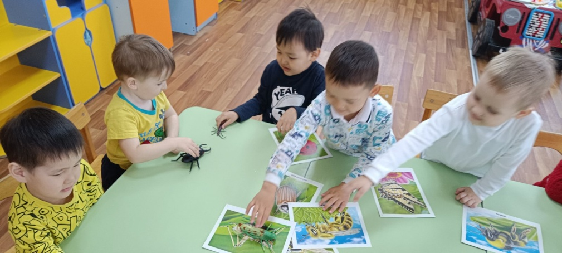
Беседа: «Что мы знаем о насекомых?»
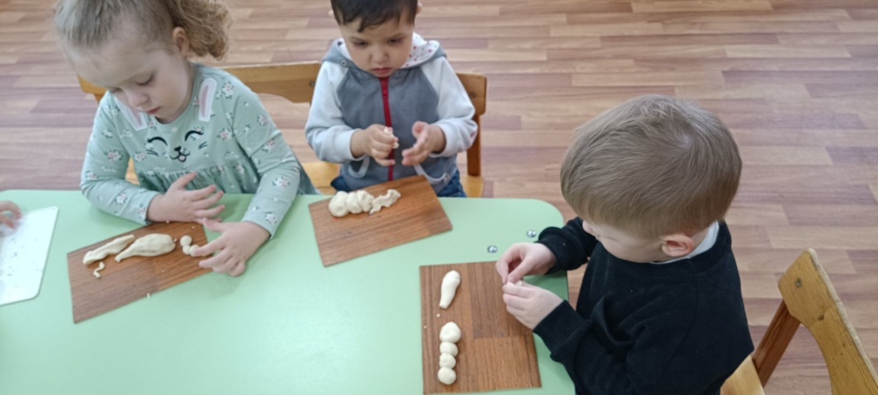
Лепка из солёного теста: «Гусеница на листочке»
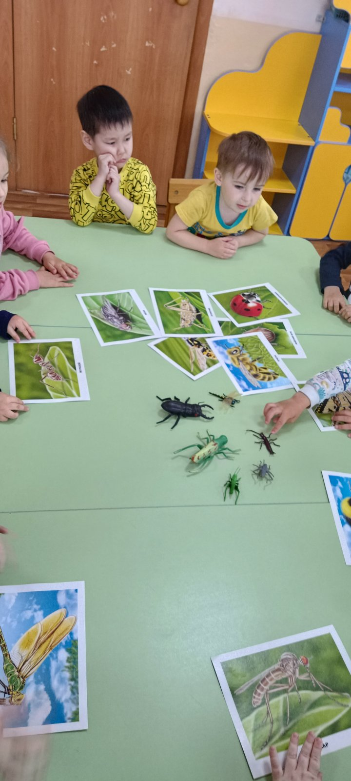

Беседа: «Не будешь им мешать, они тебя не укусят»

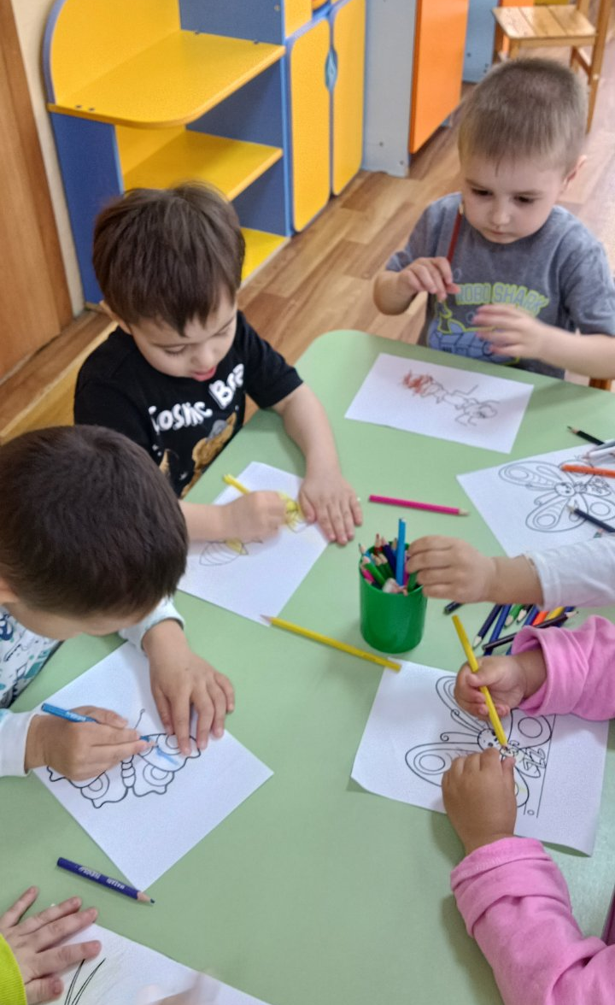

Раскрашивание насекомых (печатные раскраски);

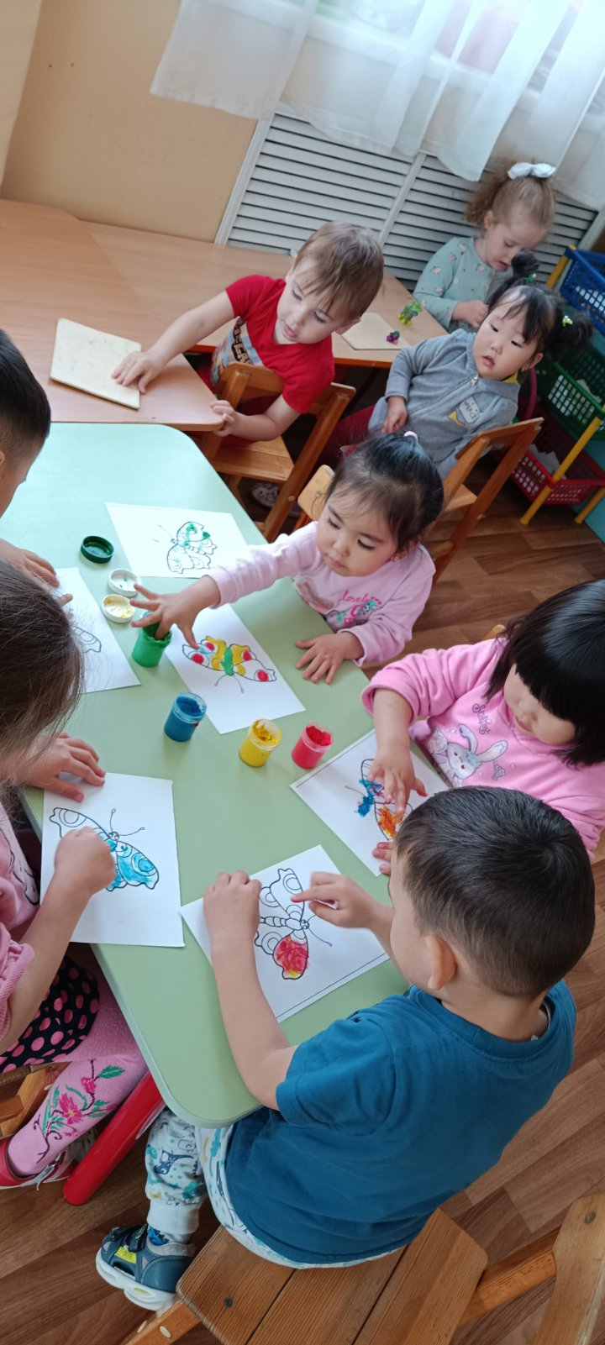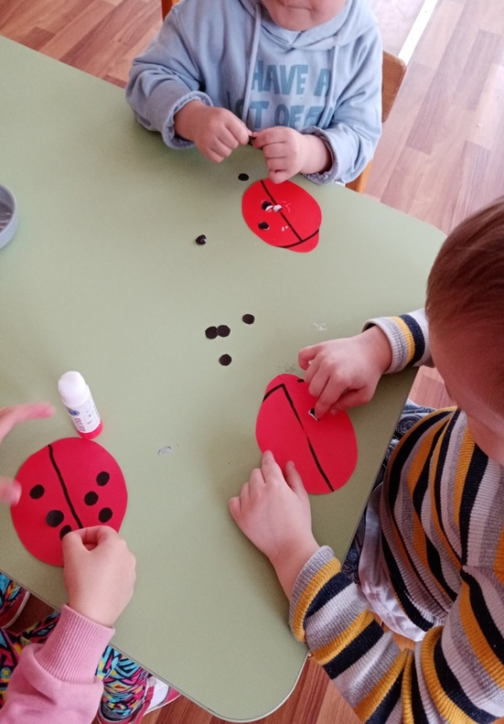
Нетрадиционное рисование (пальчи- Аппликация: «пятнышки для божьей
ками): «Бабочки-красавицы» коровки»

ПРИЛОЖЕНИЕ 2
ООД Художественно-эстетическое развитие. Нетрадиционное рисование (пальчиками) «Бабочки - красавицы»
Цель: Формирование у детей навыков использования нетрадиционных приёмов рисования.
Задачи:
- Закреплять умение рисовать пальчиками, различать цвета и правильно их называть;
- Развивать сенсорные навыки, зрительное и слуховое восприятие, внимание, логическое и образное мышление, пространственные представления, произвольный самоконтроль;
- Развивать мелкие мышцы руки;
- Воспитывать умение работать аккуратно;
- Развивать умение легко передвигаться и ориентироваться в зале.
Ход ООД:
Дети становятся в круг.
Воспитатель: Какое время года наступило? Что поменялось в природе с приходом весны? Когда мы гуляли на участке, видели жуков, божьих коровок, пчёл, бабочек. Всё это насекомые. Каких насекомых вы ещё знаете (Муха, комар, оса, кузнечик, стрекоза, муравей, гусеница)
Воспитатель: Ребята, послушайте загадки, постарайтесь их отгадать и показать карточку с изображением нужного насекомого:
Надевает эта крошка
Платье красное в горошек.
И летать умеет ловко
Это… (божья коровка)
Ранним утром ей не спится
Очень хочется трудиться
Вот и меду принесла
Работящая. (пчела)
Целый день везде летает,
Очень всем надоедает.
(муха)
Удивительный цветок:
Ножки, глазки, стебелёк,
Между крыльев – складочка
Да ведь это ж (Бабочка)
Воспитатель: Молодцы! Всё правильно отгадали.
Сюрпризный момент «Кто за окном?»
- А кто это залетел к нам в группу! (на окне бабочка, снимает её и показывает детям). Вы узнали нашу гостью? Кто она?
- Бабочка.
- Бабочка-красавица, хочет с вами сделать зарядку. Дети выполняют движения в соответствии со словами.
Утром бабочка проснулась
Улыбнулась, потянулась
Раз - росой она умылась
Два - изящно покружилась
Три - нагнулась и присела
На четыре - улетела
Помашите ручками, как бабочка крылышками, покружитесь над цветами. Звучит аудиозапись. Дети двигаются под музыку.
Воспитатель: Полетает, полетает бабочка, устанет – на цветочек сядет. Посмотрите, у вас на столах тоже бабочки (дети подходят к столам и рассматривают рисунки).
Воспитатель:
- Посмотрите что случилось! Капельки дождя смыли узор на крылышках у бабочек. Давайте раскрасим так, чтобы бабочки порадовались и вновь стали нарядными, красивыми.
Дети садятся за столы.
Воспитатель:
- Ребята, смотрите, у нас на столах есть краска, а кисточек нет, как быть?
Дети: будем рисовать пальчиками.

Воспитатель:- Правильно, мы будем рисовать пальчиками.
- Посмотрите какие бабочки бывают разные, яркие, красивые. Сейчас вы сами нарисуете свою красивую бабочку. Опускаем указательный пальчик в баночку, набираем немного краски, оставляем отпечатки своего пальчика в белых кружках. (Дети работают под музыку).

Воспитатель: - Сделаем минутку отдыха для наших пальчиков.
Пальчиковая гимнастика на тему «насекомые»
- Вытираем руки влажной салфеткой. Повторяем вместе со мной и выполняем движения.
Дружно пальчики считаем
Насекомых называем:
(сжимаем и разжимаем пальцы)
Бабочка, кузнечик, муха,
Это жук с зеленым брюхом.
(поочередно сгибаем пальцы в кулак)
Это кто же тут звенит?
(вращаем мизинцем)
Ой, сюда комар летит! Прячьтесь!
(прячем руки за спину)
Воспитатель:
Вот какие получились у нас бабочки. Нравятся вам ваши бабочки?
Дети. Да!
Воспитатель:- Бабочки вам говорят спасибо за помощь и предлагают поиграть с ними. Дети играют в игру «Солнышко и дождик»
Воспитатель: Да вы же волшебники! Какие красивые и радостные бабочки!
+❤ В Мои закладки

ПРИЛОЖЕНИЕ 3Картинки
Пальчиковые игры на тему: «НАСЕКОМЫЕ»
***
Прилетела к нам вчера
(загибать пальцы по одному)
Полосатая пчела.
А за нею шмель-шмелёк
И веселый мотылек,
Два жука и стрекоза,
Как фонарики глаза.
(делать кольца из пальчиков, поднести к глазам)
Пожужжали, полетали,
(машут ладошками)
От усталости упали.
(уронить ладони на стол)

На ромашке – две букашки,
(руки вместе, ладони раскрыты, поочередно соединять пальцы рук)
А на лютике – жучок,
В колокольчике – кузнечик,
На гвоздике – паучок.
А на маке-то – пчела,
(пальцы одной руки в кулаке, круговые движения указат. пальца – пчела жужжит)
Собирает мед она.

Божья коровушка,
(пальцы в кулак, круговые движения большим пальцем)
Полети на облачко.
Принеси нам к осени,
Мы тебя попросим:
В огород – бобы,
(раскрывать пальцы, начиная с указательного)
В лес – ягоды, грибы,
В родник – водицу,
В поле – пшеницу.

